**Приложение 1**

(Фотоматериалы из рукописного фонда ГБНИУ РХ «ХакНИИЯЛИ»)

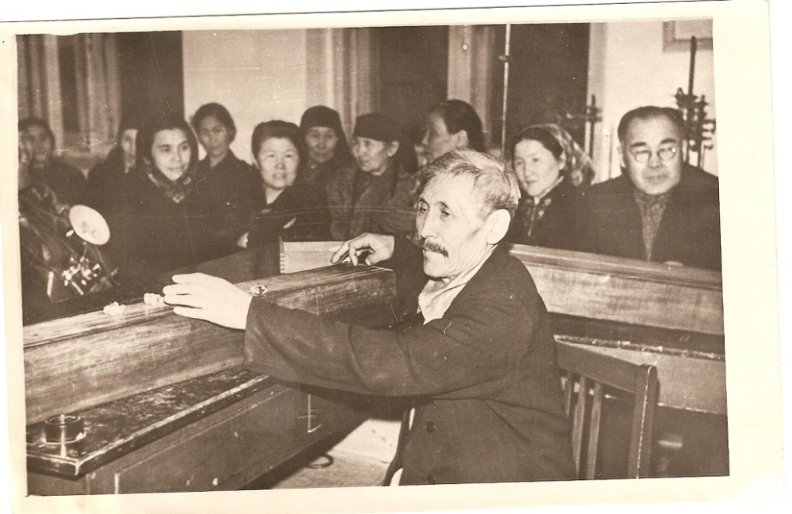

Кадышев Семен Прокопьевич (1885-1977)

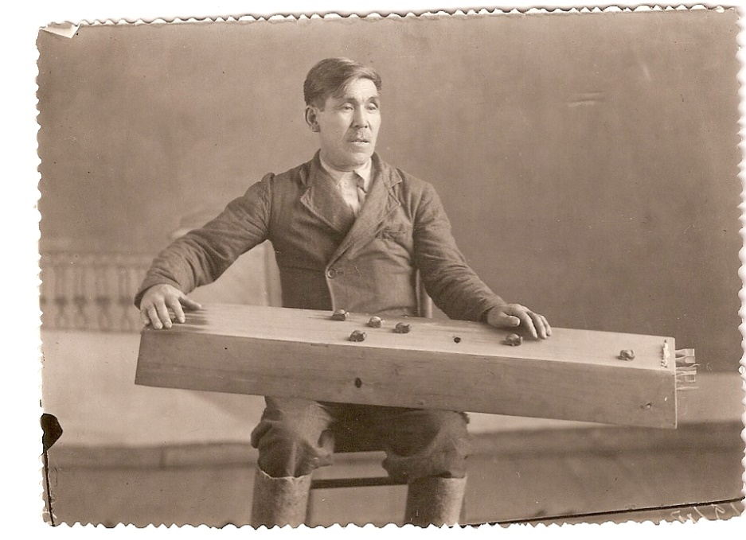

Миягашев Петр (Евраф) Прокопьевич (1871-1974)

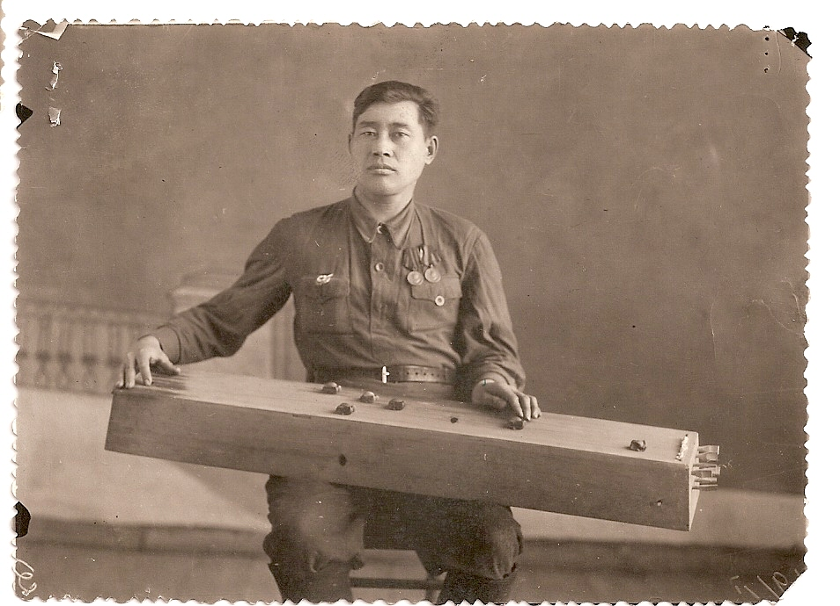

Тоданов Павел Васильевич (1906-1973)

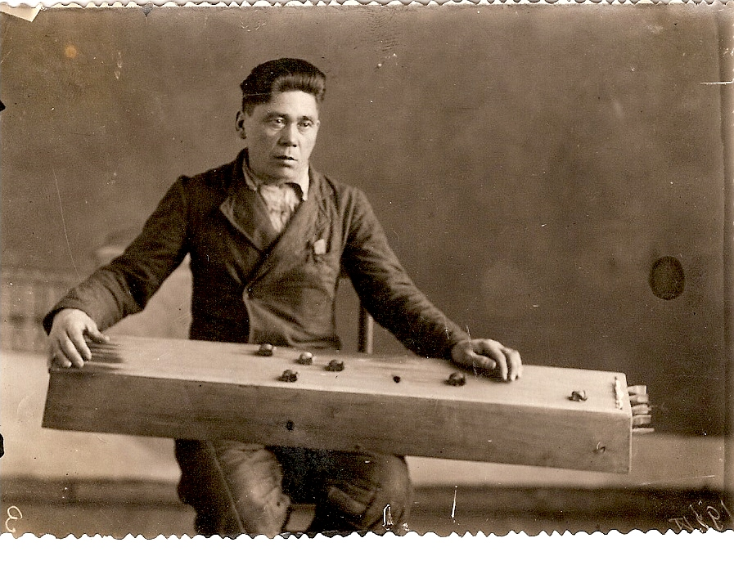

Бастаев Константин (Комотай) Антонович (1906-1974)

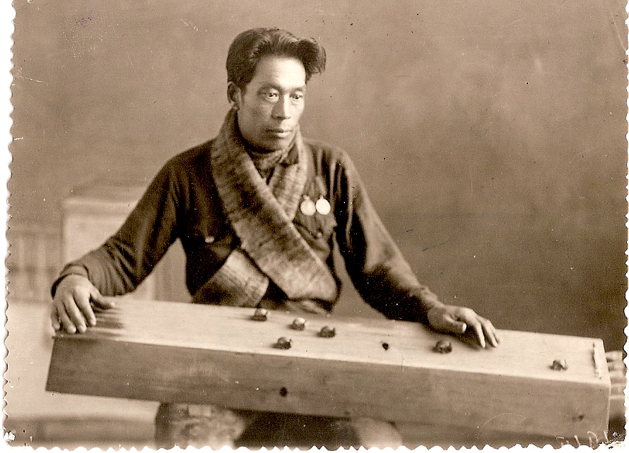

Сазанаков Дмитрий (Палый) Ананьевич (1912-?)

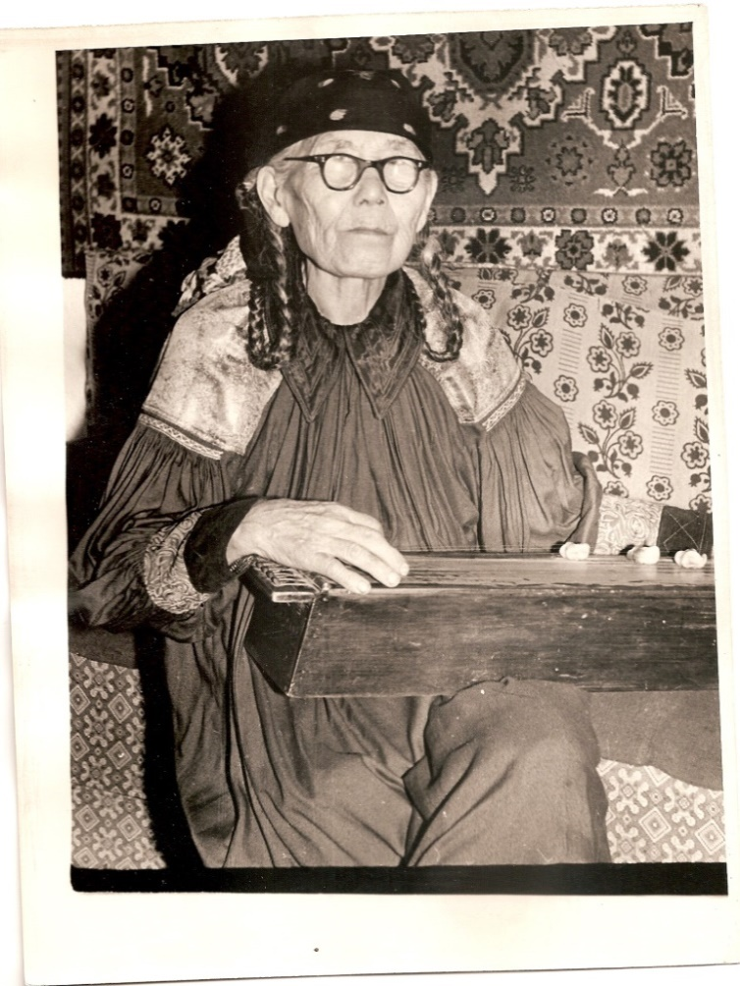

Кулагашева Евдокия Никитична (1896-1977)

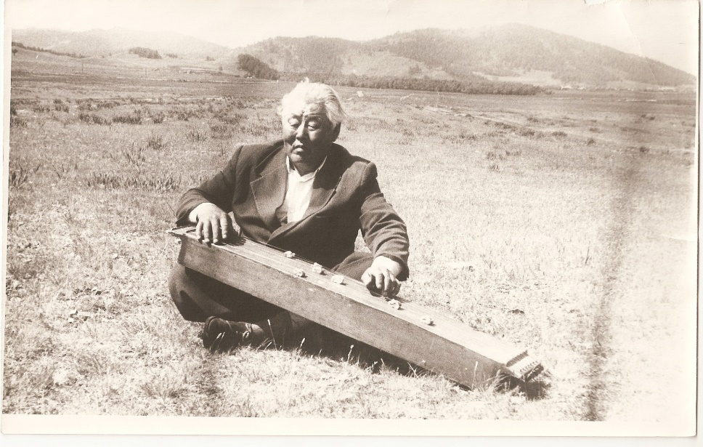

Коков Борис Варламович (?)

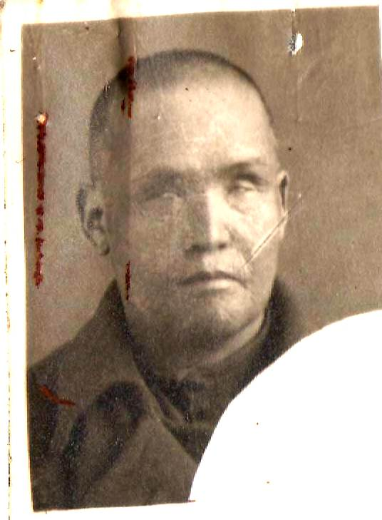

Добров Макар Константинович (1903-1969)